

**Софийски университет „Св. Климент Охридски”**

**Факултет по математика и информатика**

**Курсов проект**

**Е-бизнес: стратегия, архитектура, проектиране**

**зимен семестър, 2020/2021**

**Тема:**

**Системи за електронно управление на взаимоотношенията с**

**клиентите – Customer Relationship Management (E-CRM)**

**Владислава Венциславова Маркова, ф.н. 81271, спец. КН, поток**

**II, група 6**

**Дата: 26.11.2020 г.**

***Съдържание:***

***1. Значение на CRM - въведение***

***2. Еволюция на CRM***

***3. Предимства по отношение на бизнеса***

***4. Примери от практиката***

***5. Поглед върху имплементацията***

***6. CRM днес и взаимодействието им с други системи***

***7. Обобщение и бъдещи посоки***

***8. Източници***

***1. Значение на CRM – въведение***

Customer Relationship Management (CRM) е всеобхватно понятие.

Опит за дефиниция: Интегрирана стратегия за онлайн продажби, маркетинг и обслужване, използвана с цел идентифициране, привличане и задържане на клиентите (един от най-важните активи на бизнеса) на дадена организация. Осигурайваки начини за управление и координиране на взаимодействието с клиентите, CRM помага за максимизирането на всяко едно такова взаимодействие и впоследствие подобрява цялостното представяне на компанията.[1]

В описанието си включва подобрена и увеличена комуникация чрез създаване и наблягане върху отношението към клиента с използването на иновативни технологии. E-CRM софтуерът осигурява профили и история на всеки допир по отношение на клиента. Това е един интсрумент от значителна важност в ръцете на малкия и среден бизнес.

E-CRM софтуерът обикновено поддържа набор от следните характеристики:

**Управление на клиентите**

Осигурява достъп до цялата информация за клиента, включително статус на запитванията и кореспонденцията

**Управление на знанията**

Централизирана основа на знанията, която обработва и споделя клиентската информация

**Управление на събитията**

Улавя събитията, които изникват, скалира случаите по приоритет и уведомява управлението съответно за неразрешени, необработени случаи

**Back-end интеграция**

Съчетава се с други системи, каквито са например счетоводната, инвентаризационната(свързана със складовата наличност) и логистичната. Това е възможно чрез подходящи точки за свързване с клиентите, включително, но не само уебсайтове и кол-центрове.

**Доклади и анализи**

Генериране на доклади и анализи в зависимост от клиентското поведение и според съответните общи и специфични бизнес критерии

***2. Еволюция на E-CRM***

**Кратка история и развитие на отношението към клиента**

“Клиентът е Краля!” Тази, да я наречем мантра, въпреки възпяването си от много и за много, не беше донякъде приложима и напълно приложена на практика и то доскоро. И изключвайки частта с т.нар. “кралско отношение”, има твърдения, че клиентите не са получавали дори нормалното очаквано отношение в процеса на взаимодействие от някои организации.

Ако погледнем назад към 70-те и 80-те години на 20-ти век, бихме могли да забележим как и каква концепция за поддръжка на клиентите е била заформена. Един отговор на няколко зададени по телефона въпроса от клиента се е смятал за направена услуга от страна на компанията. Тук се е включвало и задържането на линия за около час. Да стоиш на линия, за да си купиш или поръчаш дадена стока или услуга, е било нещо често срещано и съвсем очаквано. Някои от читателите най-вероятно си спомнят времената, когато, за да си закупи човек билет за пътуване, да кажем самолетен, се е налагало да отиде до точно определено място, например летището, защото единствено там са били налични тези билети. До голяма степен в онези не чак толкова далечни времена организациите не са си правели сметка, а не им се е и налагало достатъчно, че те съществуват с помощта и донякъде въз основа на тези клиенти.[1]

**Развитие на Customer Relationship**

Две нови концепции се появяват, заедно с навлизането в 90-те години на 20-ти век. Те предизвикват, променят и прерисуват преобладаващия дотогава бизнес пейзаж. А именно дерегулацията и Интернет. Силата, с която те, като схващания, настъпват, премахва досегашните бариери и води до среда на усилено състезание и широко съревнование. Традиционните магазини срещат опонент в лицето на онлайн start-up-ите. Подобно, банките започват борба за своите клиенти с онлайн или виртуалните банки. Все повече и повече се увеличават поръчките на самолетните билети, на превозните също, с удобството те да бъдат поръчвани от дома. Тази силна информационна експлозия е нещото, което позволява на клиентите да разглеждат различни продуктови характеристики, а също така и да сравняват цени и качества между няколко производители или фирми, които предлагат съответните марки.

Продуктите, от просто продукти, се превръщат в стоки за предлагане и потребяване и цените не могат да спаднат по-надолу(по това време), защото това би застрашило оцеляването.[1]

Обслужването на клиентите става основният главен разграничител в много от случаите. Клиентите получават, под някаква форма, това, което винаги са очаквали и търсели, уважението. Интересно е, че бизнес клиентите, които до момента на този бум, винаги са били високо ценени и търсени, претърпяват един лек период на игнориране, за разлика от крайния потребител.

Фокусът се измества върху разширяването на клиентската основа, оставяйки на заден план елементи като положителния паричен поток, приходите, маржовете и определени сделки.

Моментът, в който много от т.нар. .com-s започват да се провалят, се смята за ключов. Тогава всъщност компаниите осъзнават, че трябва да се фокусират върху своите корпоративни клиенти. Появата на E-CRM приложенията се превръща в първата голяма стъпка, имаща за цел осигуряването на по-добра поддръжка на отношенията със стратегическите бизнес клиенти. Но въпреки предлагането на автоматизирани услуги, тези решения все още третират всички клиенти по един и същи начин.[2]

Още повече, фокусът на споменатите приложения, е повече насочен към подобряването на продуктивността на кол-центровете.

Това, което със сигурност може да твърдим, е че тези приложения добяват стойност и подпомагат много компании в изпълнението на техните CRM инициативи.

Обаче що се отнася до корпоративните клиенти, техните нужди от персонализирана поддръжка, обмен и интеракция, все още остават незадоволени.[5]

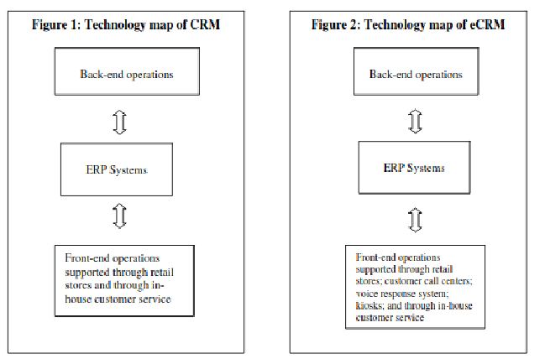

Фиг.1 CRM и E-CRM съпоставка[5]

**Еволюция на Управлението на Customer Relationship**

Произходът на Customer Relationship Management лежи върху автоматизацията на продажбените сили, Sales Force Automation (SFA). Компаниите Siebel и Vantive, които по-късно стават част от PeopleSoft, отрано взимат лидерско надмощие чрез представянето на инструменти, помагащи за това персонализираните продажби да станат по-ефикасни в проследяването на съответните потребители.

Появяват се и няколко инструменти за откриване на проблеми и подобряване на отчитането, както е Remedy. Паралелно с централизирането на вниманието на компаниите директно върху отношенията с клиентите, допълнителни приложения започват да изплуват в области като поддръжка на услуги, специализирана поддръжка и автоматизация на продажбите.

Повечето от CRM компаниите и днес правят многократни опити да се обърнат към тези четири области, обикновено, партнирайки си с други компании.

Много от главните Enterprise resource planning (ERP) играчи също разширяват своите решения, за да включат CRM. Много от тях се насочват към определена ниша – e-mail управление, автоматизация на продажбената сила, техническа поддръжка, маркетингови кампании и ред други.

Gartner Group ни дават следния коментар относно CRM:

“CRM е бизнес стратегия, проектирана да оптимизира рентабилността, доходите и удовлетворението на клиентите.”

Въпреки появата на няколко производители и доставчици, осигуряващи софтуер и услуги, свързани пряко и/или косвено със CRM, на лице остава немалко объркване около самата концепция. CRM не е просто едно приложение или технология, която да може да бъде хвърлена върху нуждите на клиента, за да ги задоволи в необходимата степен.

В CRM е вплетена една множественост от стратегии, съдържаща приложения, процеси, политика, бизнес обкръжението и хората. Цялата тази съвкупност увеличава по-лекия и по-добър мениджмънт на отношенията. Налице са корпоративните клиенти, които очакват първокласно взаимодействие, искат доставчикът да разбира техните нужди. Искат компаниите да изградят здрави и силни отношения с тях, на база едно-към-едно.

**Средата на E-поддръжка и CRM днес**

В днешно време има над 200 производители на CRM софтуер и техният брой продължава да се увеличава. Въпреки че самият CRM пакет включва набор от различни видове приложения, свързани с определената клиентска насоченост, ядрото на тези системи, което наистина гради желаните отношения, е приложението за обслужване на клиентите(customer service application). Други части, макар и да са полезни, са насочени повече към подпомагането на производителя и/или дистрибутора, отколкото клиента.

Както споменахме, много от тези апликации в началото са били ориентирани към подобряване на средата на работа и продуктивността на кол-центровете. Именно заради това някои от тях са интегрирани с т.нар. технология message queuing(пристигащите съобщения се обработват с помощта на структурна опашка) като фунционалност за осигуряване на общоизползваема среда за всички канали. Това означава, че независимо от операцията, която извършва, за да достигне до кол-центъра, било то позвъняване, писане на e-mail, факс или през уебсайта, заявката на клиента се приоритизира и канализира с еднакъв механизъм. Вече повечето приложения осигуряват уеб-базирани възможности за самостоятелно допитване и получаване на отговор, което е достъпно за техните клиенти.

Потребителите имат възможността да наблюдават основна, свързана с тях, информация, каквито са таксуването, статуса на поръчката и други подобни, логвайки се в уебсайта на доставчика.[1]

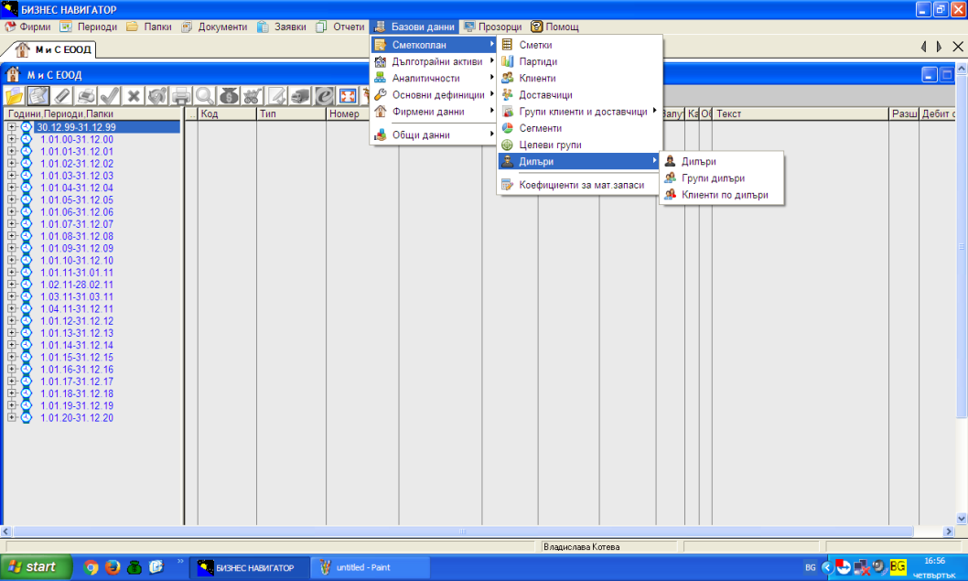

Фиг.2 Бизнес Навигатор пр.1[6]

***3. Предимства* на E-CRM, *по отношение на бизнеса***

Имплементацията на една E-CRM система позволява на дадена организация да рационализира процесите и да осигури продажби, маркетинг и обслужващ персонал, използвайки именно тази по-добра, по-завършена информация за клиента. Ефектът тук е един цялостно по-полезен и изгоден процес, както и намаляване на разходите за обработка.

**Преките предимства от E-CRM са следните:**

**Подобрения в нивото на обслужване (Service level improvements)**

Използване на интегрирана база данни за доставяне на консистентна и смислена обратна връзка към клиента

**Растеж на приходите**

Фокусиране върху запазването на клиентите и използването на интерактивни обслужващи механизми за продажба на допълнителни продукти намалява разходите

**Продуктивност**

Завършени продажби и сервизни процедури за създаване на ефикасен работен процес

**Удовлетворение на клиента**

Автоматичното проследяване и засичане на клиентите осигурява всяка една заявка да бъде посрещната и проблемите да бъдат управляеми и разрешени. Това подобрява цялостното преживяване на потребителя при общуването с компанията

**Автоматизация**

E-CRM софтуерът помага за автоматизацията на следните кампании:

(I) Телемаркетинг

(ii) Телепродажби

(iii) Директен мейлинг

(iv) Водещо проследяване и обратна връзка

(v) Управление на възможностите

(vi) Конфигурация на коментарите и поръчките[1]

**Във всеки сектор и индустрия ефективният** CRM е императивна стратегия за корпоративен растеж и оцеляване:

Организациите с дейност, насочена към проджба на стоки и услуги биха могли да съкратят цикъла на продажбите и да увеличат ключовите метрики като приход от продажбите, направени от един представител или приходи, генерирани от един клиент.

Маркетинговите организации могат да подобрят събраните обратни връзки за кампаниите, едновременно с това намалявайки разнообразните и немалки разходи, свързани с привличане на клиенти.

Организациите, занимаващи се с поддръжка, могат значително да увеличат продуктивността на обслужването и задържането на клиентите, както и да намалят сервизните разходи, времето за отговор и решения на съответното поставено запитване.[2]

#### **E-CRM. Начин на работа**

В днешно време клиентите взаимодействат с организациите посредством многообразни комуникационни канали – Интернет(World Wide Web), кол-центровете, специализираните търговски представители и мрежите за партньорство. Много компании също имат разнообразни бизнес линии, по които осъществяват връзка с клиенти от различно естество.

E-CRM дават възможност на клиента да влиза в бизнес отношения с организациите по начин, по който той желае – по всяко време, посредством всеки канал, на всеки език или валута. Така те се чувстват сякаш правят сделка с една единствена, унифицирана компания, които ги разпознава на всяка стъпка по пътя.

Това, което тази система прави, е да създаде централно хранилище на клиентските записи и да осигури портал на компютърната система на всеки работник или служител, позволяващ достъп до информацията за всеки клиент на организацията от всеки служител, по което време е необходимо. Голямото предимство тук е, че има достъп до клиентите, продуктите и представянето и то в реално време и с много висока точност.[1]

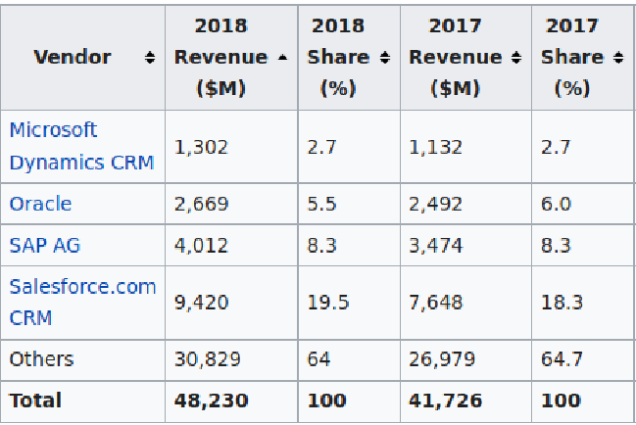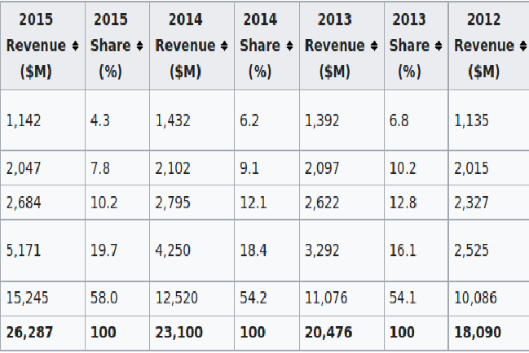

Фиг.3 Приходи от CRM продукти по компании[2]

*4. Примери от практиката*

Важно да споменем е, че компаниите днес получават и обрабтоват данни от много източници, от които най-съвременните и имащи силен ефект върху резултатите социалните медии и т.нар live chat, който е достъпен на уебсайтовете на повечето организации, дори с различни цели.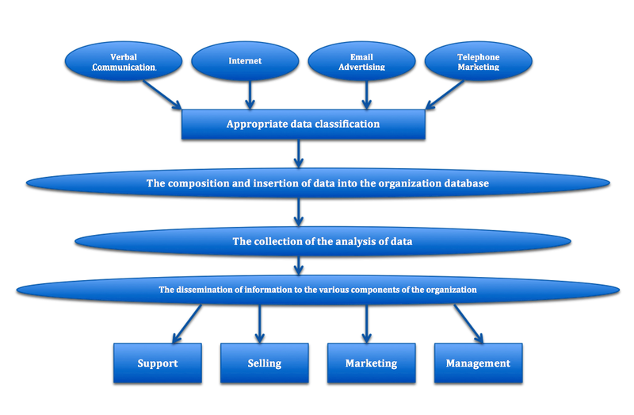 Фиг.4 Компоненти на CRM[2]

История на софтуера

Както вече споменахме, концепцията навлиза през 70-те години на 20-ти век. Удовлетвореността на клиентите започва да бъде изчислявана на годишна база чрез проучвания и допитвания. Първоначалното разграничение на клиентите се случва с помощта на списъци и таблици. През 1982 г. Kate и Robert D. Kestnbaum представят [Database marketing](https://en.wikipedia.org/wiki/Database_marketing), буквално прилагаща статистически методи за събиране и анализаране на данни.

През 1986 г. Pat Sullivan и Mike Muhney пускат на пазара система за изчисления, наречена “ACT!”.

Все повече и повече компании започват да следват тази мода и независими разработчици се опитват да максимизират ключовите елементи. Tom Siebel е човекът, който проектира първата CRM система, Siebel Systems. Годината е 1993. Това провокира дотогава установените ERP гиганти като Oracle, SAP, Peoplesoft и Navision да включват вградени CRM модули в продавания от тях софтуер.

CRM се популяризира най-значително през 1997 г., благодарение на работата на Siebel, Gartner и IBM. Между 1997 г. и 2000 г. CRM са обогатени с преносими маркетинг способности. През 1999 г. Siebel пускат първото мобилно CRM приложение, наречено Siebel Sales Handheld . ERP играчите започват да работят върху идеята за единен, cloud-hosted преносим софтуер.

Първата open-source CRM система е представена през 2004 от SugarCRM. През този период CRM все повече започват да мигрират към използването на облачни технологии и именно заради това стават доста по-достъпни за самостоятелните предприемачи и малките екипи. Това увеличаване на достъпността довежда до все по-ниски цени и така разработчиците започват да се ориентират малко по малко към социалните мрежи и представянето на клиентите им там. През 2013 и 2014 повечето от популярните CRM системи са свързани със системи за интелигентни бизнес решения и софтуер за комуникация. На първа линия стои въпросът за унифициране на CRM, така че да могат да бъдат използвани от всеки един бизнес.[2]

*Да разгледаме практическите приложения и съответните взаимодействия:*

Кол-центровете

Contact center CRM доставчиците са популярни сред малкия и среден бизнес. Тези системи шифроват взаимодействието между фирмите и клиентите, използвайки аналитични и ключови за представянето индикатори, за да дадат на потребителя информация за това накъде да насочи маркетинга и сервизното обслужване. Това позволява на различни агенти да имат достъп до историята на обажданията, за да оформят персонализирана комуникация. Това се прави с цел максимален приход от един клиент, намаляване на непродкутивните и празни разговори и на отцепниците също.

Интересен момент е значителният ръст в прилагането на игровата стратегия, т-нар. gamifying в използването на CRM. По-точно това представлява взаимстването на елементи от игрите и техния дизайн и принципи в една по-различна, но допирна среда. Такива елементи са наградите и бонус точките, които играчите получават, в случая представителите на отделите за обслужване на клиенти, а и самите клиенти като метод за обратна връзка за добре свършената работа или лоялността към компанията. Тези техники мотивират различни участници, навлизайки в техните желания за награда, разпознаваемост, постижения и състезание.

Автомотизация на контактните центрове

Тази автоматизация на практика на практика представя използването на интегрирана система, която координира контактите между организацията и останалите. Проектирана е да намали повтарящата се и досадна работа на един служител на такъв център. Това е възможно чрез преизползване на предварително записани аудио съобщения, които помагат на клиентите да разрешат своите проблеми. Както например клиентът автоматично бива пренасочван чрез серия от команди, подканващи го да избере определен номер, с цел да се свърже с точно определен специалист в даден кол-център, за да зададе конкретния си въпрос. Софтуерните инструменти също могат да се интегрират с настройките на компютъра на служителя, за да се обработват заявки. Това също спестява време, усилия и средства от страна на работодателя.

Социалните мрежи

Social CRM използват социалните мрежи и технологии за обвързвне с клиентите и ученето от тях. Благодарение на публичната достъпност все повече хора използват тези сайтове и приложения, а самите компании ги използват, за да привлекат вниманието на хората към продуктите, услугите и марките, които предлагат, да подсигурят отношенията и да увеличат търсенето.

Някои CRM системи интегрират социални мрежи като Twitter, LinkedIn, и Facebook, за да следят по-лесно комуникацията с клиентите. А пък тези клиенти обикновено споделят свои мнения и преживявания, свързани с продукти или услуги, там. Така фирмите получават много по-вътрешен, по-дълбок поглед.

Платформите за определяне на обратната връзка от предприемачите комбинира данни, събрани чрез вътрешно проучване, и различни моди, царящи в социалните мрежи. Така се взимат по-точни решения и се определя кои продукти да се поддържат и къде да се наливат средства.

Обслужване, основано на местоположението

Има CRM, които включват технологии за създаване на географски маркетингови кампании. Те взимат и ползват информация, основана на физическото местоположетие на клиента и понякога го интегират с най-известните GPS приложения. Това подпомага генерирането на стратегии за развитие на бизнеса локално и според нуждите и предпочитанията на местните жители.

Бизнес-към-бизнес транзакции

Въпреки общото схващане, че CRM системите са били създадени само за бизне, насочен към клиентите, те всъщност биха могли да бъдат приложени и към B2B среди за рационализиране и подборяване на условията на мениджмънт. За постигане на най-високо ниво в това отношение софтуерът трябва да предлага персонализиране и доставяне на индивидуални нива.

Основната разлика между business-to-consumer (B2C) и business-to- business (B2B) CRM системите засяга аспекти като оразмеряването на базата данни с контактите и трайността на отношенията[1]

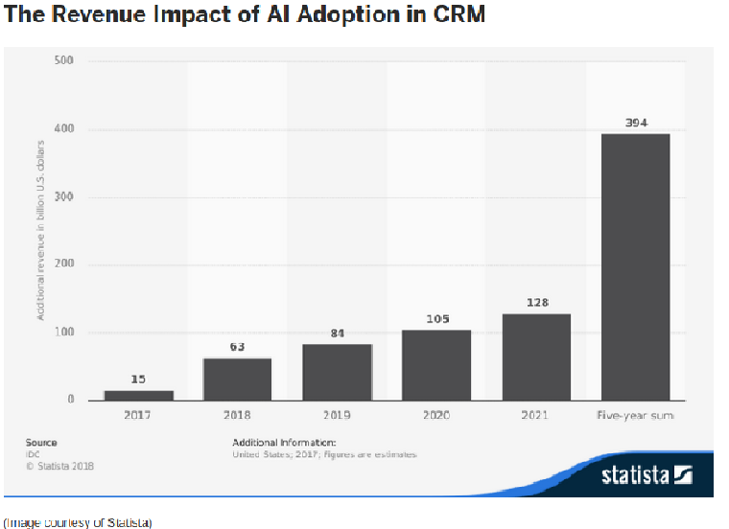Фиг.5 AI в CRM[4]

*5. Поглед върху имплементацията*

Подходът към развитието и имплементацията на E-CRM системите води със себе си и много съображения, които трябва да се вземат предвид

*(i) Определяне на взаимоотношенията*

Генериране на списък с ключови аспекти на клиентските взаимоотношения и важността на тези взаимоотношения за съответния бизнес

*(ii) Разработка на план*

Създаване на широка “Мениджмънт на взаимоотношенията” (Relationship Management program ) програма, която да бъде приложима и за по-малки сегменти и таргети

*(iii) Фокус върху клиентите*

Фокусът трябва да бъде повече върху клиента и след това върху технологията. Всяка технология трябва да има определени предимства в това как да улесни живота на клиента по отношение на потребяването, подобрявайки поддръжката, намалявайки административните разходи и предлагайки им доводи за това да изместят по-голяма и съществена част от своя бизнес към дадената компания

*(iv) Пестене на пари*

Кръжене около бизнес аспектите, които биха могли да допринесат до самото дъно на процесите.

Незавасимо дали чрез орязване на разходите или вдигане на приходите, всяка нова възможност или способност, която бъде имплементирана, трябва да може да бъде измерена директно чрез своето влияние от начало до край

*(v) Сервиз и поддръжка*

Чрез проследяване и оразмеряване на пространството от взаимоотношения организациите имат възможността да идентифицират своите сили и слабости в тази програма за управление на отношенията и в продължение на времето на своята работа да се настройват и подобряват в зависимост от обратната връзка, която получават от своите клиенти [1]

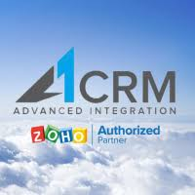Фиг.6 Zoho CRM System[4]

*6. CRM днес и взаимодействието им с други системи*

CRM и Mobile CRM системите са категоризирани като подсистеми на глобаните ERP (Enterprise Resource Planning) системи. Една добра и пълна извадка с вътрешно сравнение на тези системи може да се види на следното място: <https://en.wikipedia.org/wiki/Comparison_of_CRM_systems> .

Продължаващата мода, която наблюдаваме, е CRM решенията да бъдат консолидирани в големи продуктови екосистеми. Някои софтуерни продукти, като така уважавания Zoho CRM, не са просто водеща съвкупност от решения, ами шаблонизират схемите и действията за останалите производители.

Отделянето на време за анализиране не само на това на това какъв ефект един бъдещ CRM би могъл да има, но и какво би могъл да направи за конкретните продажби, е ключов момент и то не единствено за извличане на най-добрата възможна цена от инвестицията. [4]

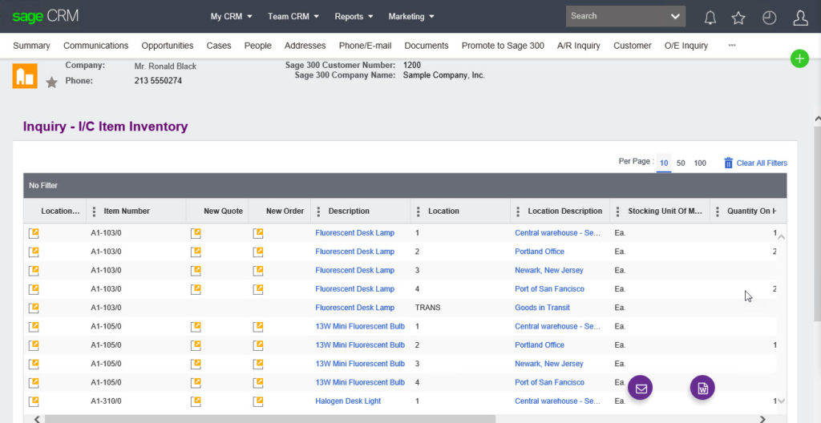

Фиг.7 Sage CRM System[1]

*7. Обобщение и бъдещи посоки*

Важен момент, на който трябва да бъде обърнато внимание, е сигурността. Дори най-важният, който трябва да стои на върха на мисълта. Няма прост и сбит начин, по който да се опише инвестирането в сигурността. Когато работиш с конвейера на продажбите и клиентските данни, този аспект няма как да бъде избегнат., особено ако се работи със SaaS (Software as a service)-разпределена CRM система, където не само приложението, но и голяма част, ако не всичката, от информацията за клиентите живее в облака. Изискванията на всяка компания за ограничения трябва да бъдат спазвани и да се свиква с тях. Когато дадена операция не бъде позволена или се иска многократно автентикиране, това е знак, че се работи със секретни и лични данни, подлежащи на обработка.

Би било добре при внедряването на една CRM система компанията да се убеди, че тя може да бъде интегрирана с някои други части от използвания софтуер, с цел по-лека работа на служителите след като вече са направили необходимата автентикация и оторизация. Това означава дълбоко обмисляне на възможните сценарии и различните реакции и действия, които да бъдат предприети във всеки един от тях, преговори с доставчика, включващи обяснения къде ще бъдат съхранявани тези данни и кой и какъв достъп ще има до тях. Едно проучване на опита и историята на определен доставчик би било доста полезно в такава ситуация.

Избирането каква CRM система даден бизнес да ползва е определящ и не чак толкова лесен момент в работата. Някои са много евтини, други прекалено скъпи или се оскъпяват, когато фирмата започне да разширява бизнеса си, едни са насочени към големите компании, други към малки и средни такива. Важно е да се намери баланса между нуждите като се вземе предвид размера и обхвата на екипа по продажби и как компанията е обвързана със своите клиенти.

За 2020 най-добрите доставчици на CRM софтуер и продуктите им според класификацията на pcmag са Apptivo CRM, Sales Cloud Lightning Professional и Zoho CRM.

В актуална класация на най-добрите CRM системи, предлагани на пазара днес, влизат следните продукти. Всеки деин от тях е по-подходящ за определена организация според типа дейност и нужди.

HubSpot CRM – лесна за използване CRM от малък и среден бизнес

**Zoho CRM** – подходяща за всякакъв бизнес, заедно с останалите продукти

**Zendesk Sell** – много добра вътрешна съвместимост с другите проукти на производителя

**Freshsales CRM** – доста лесна за употреба, вграден идкуствен интелект за асистент, подходяща за стартиращи бизнеси

**Salesforce Sales Cloud Lightning Professional** – подходяща за напреднали CRM употреби, много иновативни и съвместими характеристики

**Less Annoying CRM** – подходящо за стартиращи бизнеси, изключително достъпна

**Apptivo CRM** – интуитивен интерфейс и добра достъпност

**Sales Creatio** – подходяща за големи организации, но се адаптира и за среден бизнес

**Insightly CRM** – визуално интерактивна и функционално интуитивна, подходяща за малък и среден бизнес

**Pipedrive CRM** – лесна употреба, добавен chatbox и отчетен механизъм, подходяка за малък бизнес[4]

Поглед и от другата страна

Компаниите срещат големи предизвикателства в опитите си да имплементират една CRM система. Понякога резултатните данни се обработват случайно и неизгодно. Невинаги използването на тези системи е ефективно или адекватно именно заради недоразбирателства и погрешно тълкуване на данните за анализ. Едни клиенти, за които взаимното очакване е да бъдат третирани по по-близък начин (по като “приятели” на компанията) може да не получат очакваното индивидуално отношение, поради липсата на мост между информация и анализиране.

Доста проучвания показват как, от една страна, клиентите често са неудовлетворени от неспособността на компанията да посрещне очакванията им и от другата страна са фирмите, които срещат трудности в това да преведат и приведат резултата от събираната информация в правилното действие. През 2003 доклад на Gartner съобщава за изчислени изразходвани над два милиона долара за софтуер, който впоследствие не се използва. Друго съществено предизвикателство пред компаниите е да обучат персонала си да работи с тези системи, а това изисква време и разходи. Много от участниците в проучванията твърдят, че на практика използват под половината от функционалностите. Предизвикателство пред тях е и опазването на личните данни на всички участващи лица, особено във време, в което това стана много деликатна и чувствителна тема.[1]

Би било добре да споменем и случаите на умела и усилена употреба на CRM системите, в които обаче компаниите неявно и съвсем свободно злоупотребяват със силите, с които разполагат. Това до голяма степен се дължи на заложените в отделните хора стремеж и жажда за повече, повече пари, власт, медийни изяви, признания и неконтролиран експлозивен растеж. Ефектът е превръщане на клиентите в просто обект, те губят своите толкова много на хартия права, бивайки винаги убеждавани, че им се предлага персонализирано най-доброто и на минимална цена. Което е абсурдно! За растежа на дадена икономика, въобще за генерирането на някакви приходи, цените на стоките и услугите трябва да бъдат съобразени с определни стандарти, качеството също. Резултатът е ясен, клиентът бива таксуван за тези неща, понякога в пъти повече, без реално да е пожелал или разбрал за това в самото начало.

Като заключение може да кажем, че CRM системите наистина са едно голямо богатство в ръцете, вече, на широк кръг потребители. Правилното и неизкривено боравене с тях е единственият правилен път към постигането на общите блага на участващите в тази среда.

*8. Източници*

# [1] E-CRM: Meaning, Evolution and Benefits, <https://www.businessmanagementideas.com/crm/e-crm/e-crm-meaning-evolution-and-benefits/3688>

# [2]Customer relationship management, <https://en.wikipedia.org/wiki/Customer_relationship_management>

# [3]Comparison of CRM systems*,* <https://en.wikipedia.org/wiki/Comparison_of_CRM_systems>

# [4]The Best CRM Software for 2020,

# <https://www.pcmag.com/picks/the-best-crm-software>

[5] Technological differences between CRM and E-CRM,

<https://www.researchgate.net/publication/242473976_TECHNOLOGICAL_DIFFERENCES_BETWEEN_CRM_AND_eCRM/fulltext/5e36cd8192851c7f7f165230/TECHNOLOGICAL-DIFFERENCES-BETWEEN-CRM-AND-eCRM.pdf>

[6] Бизнес Навигатор връзки с клиенти – CRM,

<http://www.cfinance.bg/CRM.html>

***9.Списък с фигурите:***

Фиг.1 CRM и E-CRM съпоставка[5]

Фиг.2 Бизнес Навигатор пр.1[6]

Фиг.3 Приходи от CRM продукти по компании[2]

Фиг.4 Компоненти на CRM[2]

Фиг.5 AI в CRM[4]

Фиг.6 Zoho CRM System[4]

Фиг.7 Sage CRM System[1]